Финансовое управление администрации
Турковского муниципального района

к отчету об исполнении бюджета Турковского муниципального района
за 2020 год

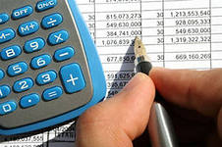

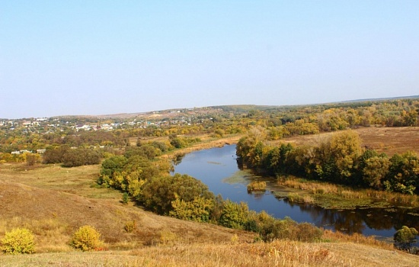
Уважаемые жители Турковского муниципального района !
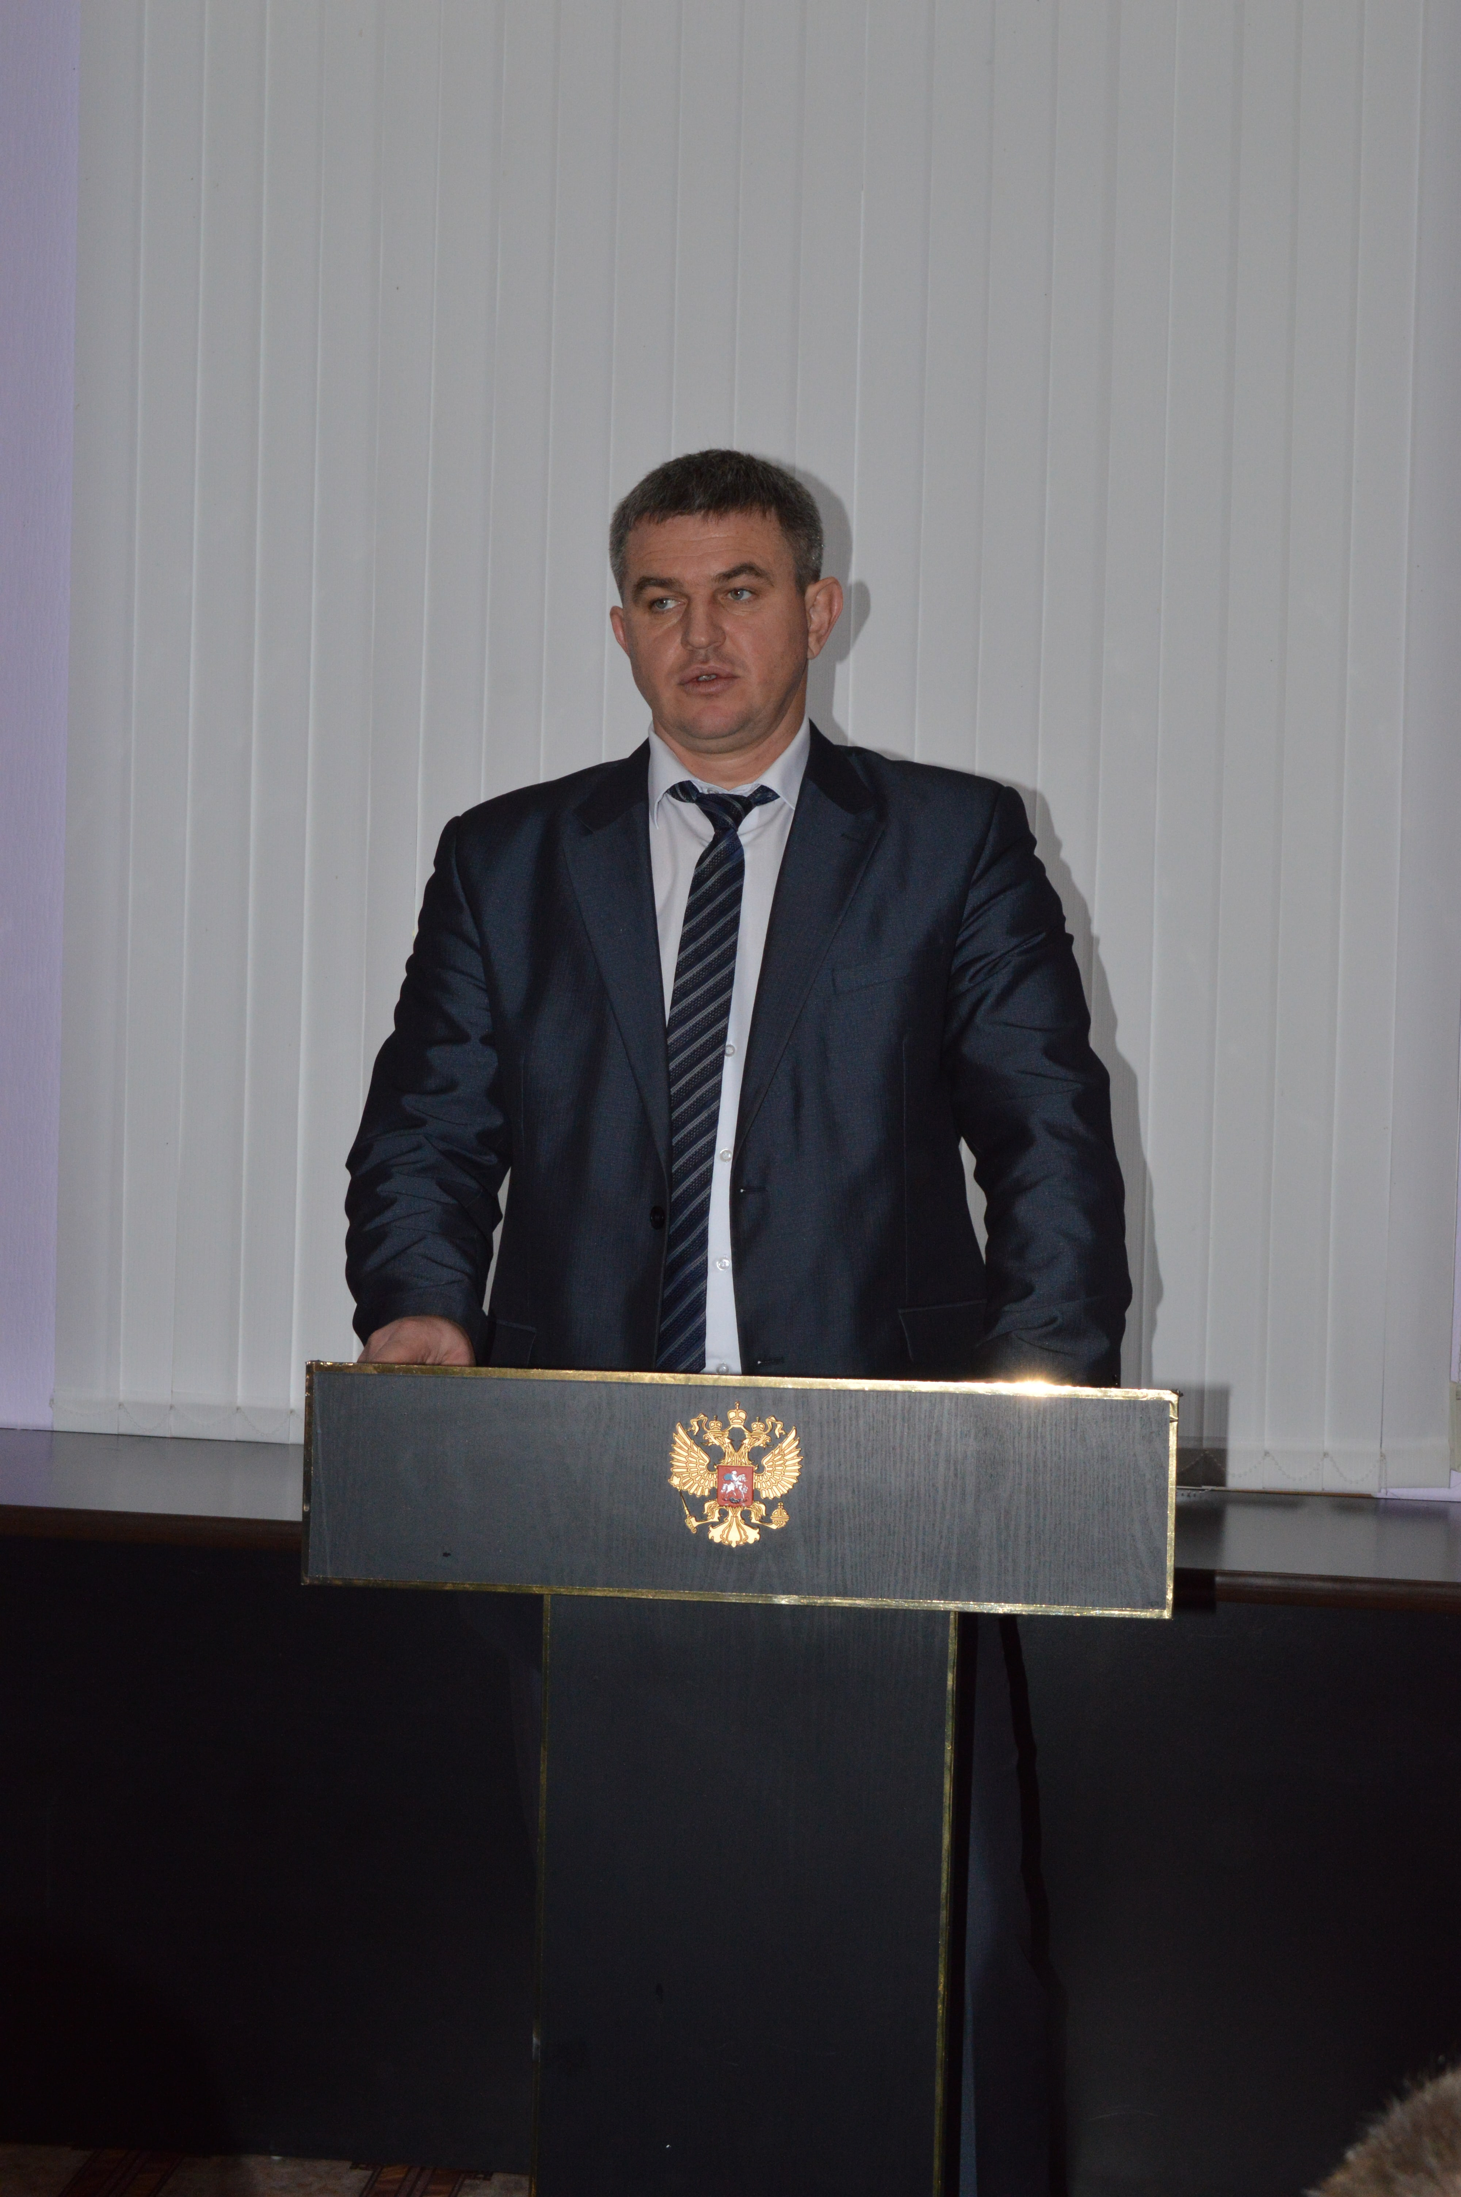
Перед Вами информационный материал «Бюджет для граждан», который представлен в доступной и понятной форме и предназначен для широкого круга пользователей

Данная информация подготовлена с целью реализации принципов прозрачности, открытости бюджета, обеспечения полного и доступного информирования граждан о бюджете района.
«Бюджет для граждан» позволит Вам составить представление об источниках формирования доходов бюджета Турковского муниципального района , направлениях расходования бюджетных средств и сделать выводы об эффективности использования бюджетных средств

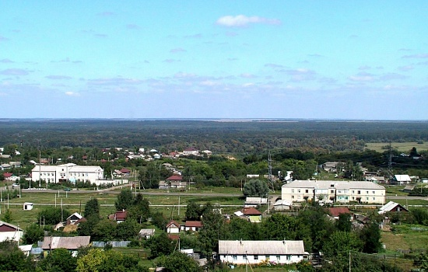
Азбука Бюджета

Бюджет для граждан – документ, содержащий основные положения закона о бюджете в доступной для широкого круга заинтересованных пользователей форме, разработанный в целях ознакомления граждан с основными целями, задачами бюджетной политики, планируемыми и достигнутыми результатами использования бюджетных средств.

Бюджет – важнейший инструмент регулирования экономики. В нем отражены цели развития общества и запланированы расходы для их достижения. Кроме того, бюджет – это обязательный для исполнения закон, являющийся основой системы контроля за сбором и эффективным расходованием бюджетных средств.

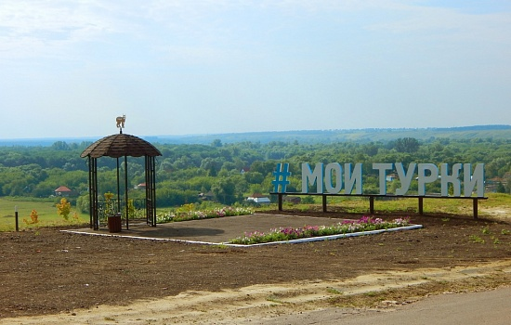
Чтобы понять, как устроен бюджет, сравним его с бюджетом отдельной семьи

Бюджет любой семьи делится на две части – доходы и расходы

Доходы
Расходы
(-)Дефицит
(+) Профицит

Дефицит (расходы больше доходов)

Профицит (доходы больше расходов)

Доходы бюджета

Целевые средства – это средства, которые должны быть израсходованы строго по целевому назначению
Собственные средства – это средства , не
имеющие определенной цели расходования

Налоговые доходы
Неналоговые доходы
- дотации на выравнивание бюджетной обеспеченности;
- дотации на поддержку мер по обеспечению сбалансированности бюджетов.
Субсидии
Субвенции
Иные межбюджетные трансферты

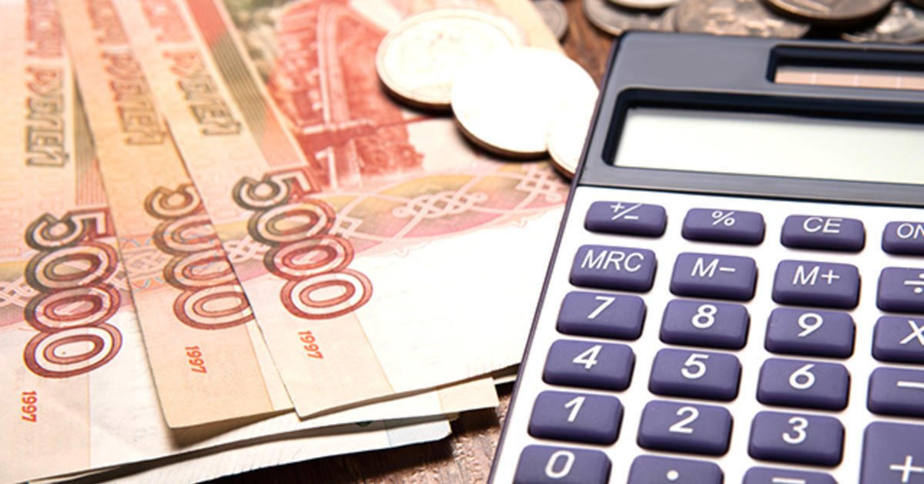
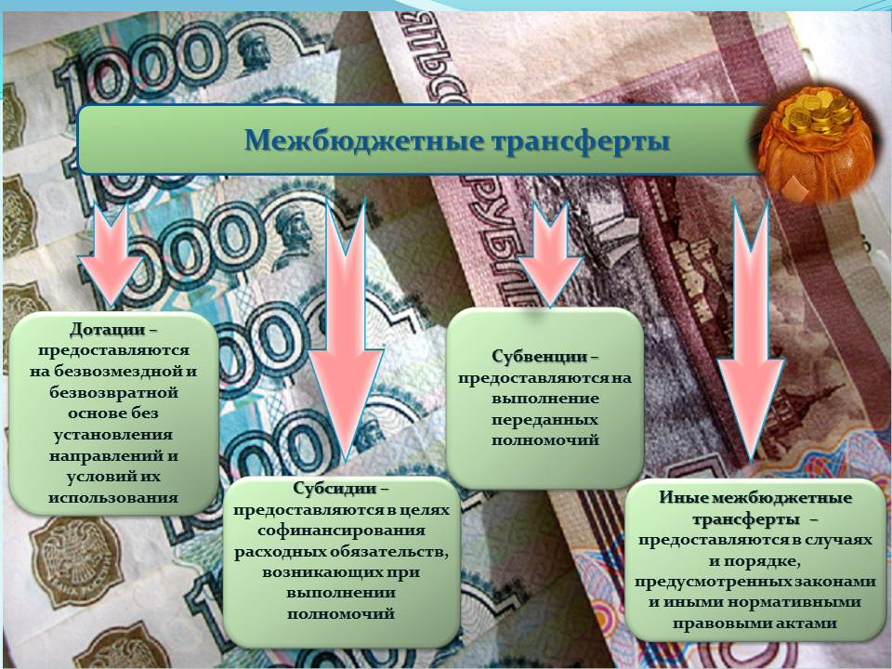
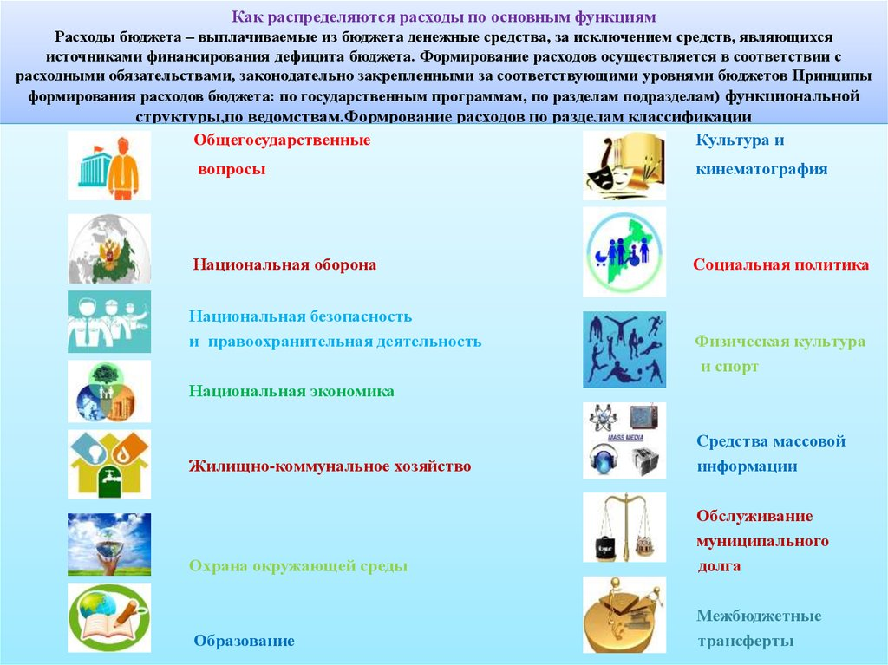
Муниципальный долг

Муниципальный долг – долговые обязательства бюджета, выраженные в валюте Российской Федерации

Поскольку бюджет Турковского муниципального района дефицитный, то для финансирования расходов, не обеспеченных доходами, привлекаются банковские кредиты и кредиты из областного бюджета

Структура муниципального долга выглядит следующим образом:
Привлечение банковских кредитов
Привлечение бюджетных кредитов
Муниципальные программы

Муниципальные программы – это документ, определяющий
Цели и задачи государственной политики
Способы их достижения
Планируемые объемы финансовых ресурсов, необходимые для достижения поставленных целей
Представление, рассмотрение и утверждение годового отчета об исполнении бюджета Турковского муниципального района за 2020 год
Формирование и представление отчета об исполнении бюджета Турковского муниципального района за 2020год
( Администрация Турковского муниципального района, муниципальные казенные учреждения Турковского муниципального района, финансовое управление администрации Турковского муниципального района )

Рассмотрение отчета об исполнении бюджета Турковского муниципального района за 2020 год
Проведение публичных слушаний по проекту решения Собрания депутатов Турковского муниципального района за 2020 год отчета об исполнении бюджета Турковского муниципального района за 2020 год
(Собрание депутатов Турковского муниципального района)

Утверждение и опубликование отчета об исполнении бюджета Турковского муниципального района за 2020 год
( Собрание депутатов Турковского муниципального района)
Опубликование бюджета для граждан отчета об исполнении бюджета Турковского муниципального района за 2020 год
( финансовое управление, администрация Турковского муниципального района )

Консолидируемый бюджет Турковского муниципального района
Бюджет муниципального района
Бюджет городского поселения
3 бюджета сельских поселений

ОСНОВНЫЕ ПОКАЗАТЕЛИ СОЦИАЛЬНО- ЭКОНОМИЧЕСКОГО РАЗВИТИЯ
ТУРКОВСКОГО МУНИЦИПАЛЬНОГО РАЙОНА ЗА 2020 ГОД
Наименование показателей | Ед. изм. | Прогноз  на 2020 год | Факт  за 2020 год | % исполнения
Численность населения, в т.ч. | чел. | 10344 | 10344
Среднесписочная численность работающих | чел. | 1742 | 1654 | 94,9
Численность детей до 18 лет | чел. | 1719 | 1719
Фонд начисленной заработной платы работающих | тыс. руб. | 460584,0 | 376800,0 | 81,8
Среднемесячная заработная плата | руб. | 22033,3 | 25255,0 | 114,6
Объем отгруженной продукции в целом по Турковскому муниципальному району | тыс. руб. | 38895,0 | 38044,0 | 97,8
Объем валовой продукции сельского хозяйства | млн.руб. | 2988,3 | 5086,2 | 170,2
Оборот розничной торговли | млн. руб. | 657260 | 706958 | 107,6
Оборот общественного питания | тыс. руб. | 24350 | 21699 | 89,1
Численность физических лиц, получающих доходы от предпринимательской и иной деятельности облагаемой налогом на доходы физических лиц ( предприниматели осуществляющие деятельность без образования юридического лица, частные нотариусы, иностранные физ. лица, имеющие постоянное место жительства в районе и др.) | чел. | 2 | 2
Чистый доход физических лиц, получающих доходы от предпринимательской и иной деятельности облагаемой налогом на доходы физических лиц (предприниматели осуществляющие деятельность без образования юридичесого лица, частные нотариусы, иностранные физ. лица, имеющие постоянное место жительства в районе и др.) | тыс. руб. | 6,5 | 6,5
Основные характеристики бюджета

План на 2020 год – 286 616,8 тыс. руб.
Исполнено за 2020 год – 285 400,3 тыс. руб.

Общий объем
доходов бюджета

План на 2020 год – 291 983,5 тыс. руб.
Исполнено за 2020 год – 281 008,0 тыс. руб.

Общий объем
расходов бюджета

План на 2020 год – дефицит 5 366,7 тыс. руб.
Исполнено за 2020 год –профицит 4 392,3 тыс.руб.

Дефицит (профицит)
бюджета

Бюджет исполнен с превышением доходов над расходами.

Доходы бюджета

Объем и структура доходов в динамике бюджета
Турковского муниципального района

(тыс. рублей)

Наименование кода дохода бюджета | 2020 год |  |  | Причины отклонения исполнения к уточненному плану ниже 95%
Наименование кода дохода бюджета | Уточнённый план | Факт | % исполнения | Причины отклонения исполнения к уточненному плану ниже 95%
ВСЕГО ДОХОДОВ | 286 616,8 | 285 400,3 | 99,6
НАЛОГОВЫЕ и НЕНАЛОГОВЫЕ ДОХОДЫ | 60 370,0 | 60 536,6 | 100,3
НАЛОГОВЫЕ ДОХОДЫ | 44 036,7 | 44 173,9 | 100,3
Налог на доходы физических лиц | 22 520,0 | 23 934,6 | 106,3
Акцизы по подакцизным товарам (продукции), производимым на территории Российской Федерации | 11 945,3 | 10 667,2 | 89,3 | за счет уменьшения коэффициента отчислений
Налоги на совокупный доход | 8 815,9 | 8 816,5 | 100,0
Единый налог на вменённый доход для отдельных видов деятельности | 2 316,2 | 2 316,6 | 100,0
Единый сельскохозяйственный налог | 6 464,0 | 6 464,1 | 100,0
Налог, взимаемый в связи с применением патентной системы налогообложения | 35,8 | 35,8 | 100,1
Государственная пошлина | 755,4 | 755,6 | 100,0
НЕНАЛОГОВЫЕ ДОХОДЫ | 16 333,4 | 16 362,7 | 100,2
Доходы от использования имущества, находящегося в государственной и муниципальной собственности | 4 177,6 | 4 194,9 | 100,4
Плата за негативное воздействие на окружающую среду | 18,6 | 18,6 | 100,0
Доходы от оказания платных услуг (работ) и компенсации затрат государства | 45,9 | 46,0 | 100,1
Доходы от продажи материальных и нематериальных активов | 11 891,3 | 11 891,4 | 100,0
Штрафы, санкции, возмещение ущерба | 200,0 | 211,8 | 105,9
БЕЗВОЗМЕЗДНЫЕ ПОСТУПЛЕНИЯ | 226 246,7 | 224 863,7 | 99,4
Безвозмездные поступления от других бюджетов бюджетной системы Российской Федерации | 226 243,4 | 224 860,4 | 99,4
Дотации бюджетам субъектов Российской Федерации и муниципальных образований | 61 252,9 | 61 252,9 | 100,0
Субсидии бюджетам бюджетной системы Российской Федерации (межбюджетные субсидии) | 35 290,8 | 34 721,9 | 98,4
Субвенции бюджетам субъектов Российской Федерации и муниципальных образований | 121 284,8 | 120 470,7 | 99,3
Иные межбюджетные трансферты | 8 414,9 | 8 414,9 | 100,0
ДОХОДЫ БЮДЖЕТОВ БЮДЖЕТНОЙ СИСТЕМЫ РОССИЙСКОЙ ФЕДЕРАЦИИ ОТ ВОЗВРАТА ОСТАТКОВ СУБСИДИЙ, СУБВЕНЦИЙ И ИНЫХ МЕЖБЮДЖЕТНЫХ ТРАНСФЕРТОВ, ИМЕЮЩИХ ЦЕЛЕВОЕ НАЗНАЧЕНИЕ, ПРОШЛЫХ ЛЕТ | 3,3 | 3,3 | 100,0

Структура налоговых и неналоговых доходов за 2020 год
Структура безвозмездных поступлений за 2020год
Доходы бюджета Турковского муниципального района в расчете на 1 жителя
Формирование доходной части бюджета Турковского муниципального района осуществлялась исходя из параметров прогноза социально – экономического развития Турковского муниципального района на 2020 год.

Структура расходов районного бюджета Турковского муниципального района
за 2020 год по основным разделам
Наибольшую долю в расходах районного бюджета Турковского муниципального района в 2020 году составили расходы по разделам: «Образование» - 64,3%, «Общегосударственные вопросы» - 11,7%,
« Культура» - 12,1%, «Национальная экономика» - 6,3%, «Физкультура и спорт» – 1,9%.
Исполнение расходной части бюджета
Турковского муниципального района за 2020 год
(в тыс. рублей)
Раздел/  подраздел | Наименование | 2020 год |  |  | Причины отклонения исполнения к уточненному плану ниже 95%
Раздел/  подраздел | Наименование | Уточненный план | Исполнение | % исполнения | Причины отклонения исполнения к уточненному плану ниже 95%
Раздел/  подраздел | ВСЕГО | 291 983,5 | 281 008,0 | 96,2 | Причины отклонения исполнения к уточненному плану ниже 95%
Раздел/  подраздел | в том числе:
01 | Общегосударственные  вопросы | 33 245,1 | 32 821,9 | 98,7
0102 | Функционирование высшего должностного лица органа местного самоуправления | 1 525,2 | 1 523,7 | 99,9
0104 | Функционирование Правительства РФ, высших органов исполнительной власти субъектов РФ, местных администраций | 13 675,6 | 13 609,1 | 99,5
0105 | Судебная система | 9,0 | 6,3 | 70,0 | Оплата расходов на осуществление полномочий по составлению (изменению) списков кандидатов в присяжные заседатели федеральных судов общей юрисдикции в Российской Федерации не произведена, в связи с отсутствием подтверждающих документов
0106 | Обеспечение деятельности финансовых, налоговых и таможенных органов и органов надзора | 5 858,7 | 5 776,6 | 98,6
0113 | Другие общегосударственные вопросы | 12 176,7 | 11 906,2 | 97,8
03 | Национальная безопасность и правоохранительная деятельность | 1 499,9 | 1 474,2 | 98,3
0309 | Предупреждение и ликвидация последствий чрезвычайных ситуаций и стихийных бедствий, гражданская оборона | 1 499,9 | 1 474,2 | 98,3
04 | Национальная экономика | 21 956,8 | 17 750,3 | 80,8
0405 | Сельское хозяйство и рыболовство | 47,5 | 0,0 | 0,0 | По данному виду расходов предусмотрены расходы на проведение мероприятий по отлову и содержанию безнадзорных животных в сумме 47,5 тыс. рублей. Субвенции на проведение мероприятий по отлову и содержанию безнадзорных животных из областного бюджета не поступала в виду отсутствия расходов по данному мероприятию.
0409 | Дорожное хозяйство | 20 986,6 | 16 867,4 | 80,4 | Оплата расходов, производимых за счет средств дорожного фонда района, производилась в соответствии с выполненными работами по ремонту и содержанию дорог. Оставшаяся сумма предусмотрена в расходах дорожного фонда района на 2021 год
0412 | Другие вопросы в области национальной экономики | 922,7 | 882,9 | 95,7
05 | Жилищно-коммунальное  хозяйство | 4 031,9 | 4 021,2 | 99,7
0501 | Жилищное хозяйство | 31,9 | 21,2 | 66,5 | Расходы предусмотрены на уплату взносов на проведение капитального ремонта общего имущества многоквартирных домов, произведены по предъявленным к оплате счетам за фактически выполненные работы
0502 | Коммунальное хозяйство | 4 000,0 | 4 000,0 | 100,0
07 | Образование | 185 293,8 | 180 691,3 | 97,5
0701 | Дошкольное образование | 29 658,7 | 29 289,3 | 98,8
0702 | Общее образование | 132 727,1 | 128 721,5 | 97,0
0703 | Дополнительное образование детей | 13 133,1 | 13 034,8 | 99,3
0707 | Молодежная политика и оздоровление детей | 10,5 | 10,5 | 100,0
0709 | Другие вопросы в области образования | 9 764,4 | 9 635,2 | 98,7
08 | Культура, кинематография | 35 222,9 | 33 947,2 | 96,4
0801 | Культура | 29 030,6 | 27 772,2 | 95,7
0804 | Другие вопросы в области культуры, кинематографии | 6 192,3 | 6 175,0 | 99,7
10 | Социальная политика | 2 949,4 | 2 649,0 | 89,8
1001 | Пенсионное обеспечение | 502,0 | 501,6 | 99,9
1003 | Социальное обеспечение населения | 1 878,3 | 1 870,4 | 99,6
1004 | Охрана семьи и детства | 569,1 | 277,0 | 48,7 | Бюджетные ассигнования, предусмотренные в бюджете за счет субвенций из областного бюджета на компенсацию родительской платы за присмотр и уход за детьми в образовательных организациях, реализующих основную общеобразовательную программу дошкольного образования не были использованы из-за ограничений распространения новой коронавирусной инфекции на территории Российиской Федерации, в школах, садах во время введения карантина соблюдался особый режим и действовало дистанционное обучение
11 | Физическая культура и спорт | 5 448,7 | 5 318,1 | 97,6
1101 | Физическая культура | 5 448,7 | 5 318,1 | 97,6
12 | Средства массовой информации | 1 530,0 | 1 530,0 | 100,0
1202 | Периодическая печать и издательства | 1 530,0 | 1 530,0 | 100,0
13 | Обслуживание муниципального долга | 7,0 | 7,0 | 100,0
1301 | Обслуживание внутреннего государственного и муниципального долга | 7,0 | 7,0 | 100,0
14 | Межбюджетные трансферты (финансовая помощь) | 797,8 | 797,8 | 100,0
1401 | Дотации на выравнивание бюджетной обеспеченности субъектов Российской Федерации и муниципальных образований | 797,8 | 797,8 | 100,0
1403 | Прочие межбюджетные трансферты бюджетам субъектов РФ и муниципальных образований общего характера | 0,0 | 0,0 | 0,0

Расходы районного бюджета
Турковского муниципального района на 1 жителя за 2020 год
Раздел | Наименование | План |  | Исполнено |  | Отклонение
Раздел | Наименование | рублей в месяц | рублей в год | рублей в месяц | рублей в год | рублей в месяц | рублей в год
 | ВСЕГО | 2352,3 | 28227,4 | 2263,9 | 27166,3 | -88,4 | -1061,1
01 | Общегосударственные вопросы | 267,8 | 3214,0 | 264,4 | 3173,0 | -3,4 | -41,0
03 | Национальная безопасность и  правоохранительная деятельность | 12,1 | 145,0 | 11,9 | 142,5 | -0,2 | -2,5
04 | Национальная экономика | 176,9 | 2122,7 | 143,0 | 1716,0 | -33,9 | -406,7
05 | Жилищно-коммунальное хозяйство | 32,5 | 389,8 | 32,4 | 388,7 | -0,1 | -1,1
07 | Образование | 1492,8 | 17913,2 | 1455,7 | 17468,2 | -37,1 | -445,0
08 | Культура и кинематография | 283,8 | 3405,2 | 273,5 | 3281,8 | -10,3 | -123,4
10 | Социальная политика | 23,8 | 285,1 | 21,3 | 256,1 | -2,5 | -29,0
11 | Физическая культура и спорт | 43,9 | 526,7 | 42,8 | 514,1 | -1,1 | -12,6
12 | Средства массовой информации | 12,3 | 147,9 | 12,3 | 147,9 | 0,0 | 0,0
13 | Обслуживание муниципального долга | 0,06 | 0,7 | 0,06 | 0,7 | 0,0 | 0,0
14 | Межбюджетные трансферты  (финансовая помощь) | 6,4 | 77,1 | 6,4 | 77,1 | 0,0 | 0,0




Расходы районного бюджета
Турковского муниципального района на образование
(тыс. рублей)
 | Наименование | 2020 | 2020 | 2020
 | Наименование | Уточненный план | Исполнение | Отклонение
1 | Расходы на дошкольное, общее и дополнительное образование, всего | 175518,9 | 171045,6 | -4473,3
 | в % к общему объему расходов | 60,1 | 60,9 | -0,8
2 | Количество муниципальных учреждений образования Турковскогоо муниципального района, всего единиц  в том числе:  - дошкольного образования, единиц  - общеобразовательных, единиц  - дополнительного образования, единиц | 18  4  12  2 | 18  4  12  2 | -
3 | Объем расходов на дошкольное, общее и дополнительное образование в расчете на 1 жителя, рублей в год | 16968 | 16536 | -432
4 | Доля детей в возрасте 1 – 6 лет, состоящих на учете для определения в муниципальные дошкольные образовательные учреждения, в общей численности детей в возрасте 1 – 6 лет, (%): | 0 | 0
5 | Обеспеченность детей дошкольного возраста местами в дошкольных образовательных учреждениях (количество мест на 1000 детей), единиц | 100 | 100
6 | Доля муниципальных дошкольных образовательных учреждений, здания которых находятся в аварийном состоянии или требуют капитального ремонта, в общем числе муниципальных дошкольных образовательных учреждений, % | 0 | 0 | -
7 | Доля муниципальных общеобразовательных учреждений, здания которых находятся в аварийном состоянии или требуют капитального ремонта, в общем числе муниципальных дошкольных образовательных учреждений, % | 0 | 0 | -
8 | Доля выпускников муниципальных общеобразовательных учреждений, не сдавших единый государственный экзамен, в общей численности выпускников муниципальных общеобразовательных учреждений, % | - | - | -
9 | Доля муниципальных общеобразовательных учреждений, реализующих программы общего образования, имеющих физкультурный зал, в общей численности муниципальных образовательных учреждений, реализующих программы общего образования, % | 100 | 100 | -
10 | Средний размер заработной платы работников муниципальных дошкольных образовательных учреждений, рублей | 18341 | 18341
11 | Отношение среднемесячной номинальной заработной платы работников муниципальных дошкольных образовательных учреждений к среднемесячной номинальной заработной плате работников, занятых в сфере экономики ТМР, % | 73 | 73
12 | Средний размер заработной платы работников муниципальных общеобразовательных учреждений, рублей | 22848 | 22848
13 | Отношение среднемесячной номинальной заработной платы работников муниципальных общеобразовательных учреждений к среднемесячной номинальной заработной плате работников, занятых в сфере экономики ТМР, % | 90 | 90

Расходы районного бюджета
Турковского муниципального района
на национальную экономику
(тыс. рублей)

№  п/п | Наименование | 2020
13 |  | Уточненный план | Исполнение | Отклонение
1 | Объем расходов районного бюджета ТМР на национальную экономику | 21 956,8 | 17 750,3 | -4 206,5
 | в % к общему объему расходов | 7,52 | 6,32 | -1,2
2 | Доля протяженности автомобильных дорог общего пользования местного значения, не отвечающих нормативным требованиям, в общей протяженности автомобильных дорог общего пользования местного значения (%) | 74,0 | 74,0 | -
3 | Доля населения, проживающего в населенных пунктах, не имеющих регулярного автобусного сообщения с административным центром ТМР, в общей численности населения ТМР | 100 | 100 | -

Расходы районного бюджета
Турковского муниципального района
на культуру
(тыс. рублей)
 | Наименование |  | 2020 г.
 | Наименование | Уточненный план | Исполнение | Отклонение
1 | Расходы, всего, тыс. руб. | 35222,9 | 33947,2 | -1275,7
 | в % к общему объему расходов | 12,1 | 12,1 | 0,0
2 | Объем расходов на культуру и кинематографию в расчете на 1 жителя, рублей в год | 3405,2 | 3281,8 | -123,4
3 | Отношение среднемесячной номинальной зарплаты работников учреждений культуры к среднемесячной номинальной зарплате, работников, занятых в сфере экономики ТМР, % | 114,6 | 114,6 | 0,0
4 | Средний размер заработной платы работников учреждений культуры, руб. | 28955 | 28955 | 0,0
5 | Доля учреждений культуры, здания которых находятся в аварийном состоянии или требуют кап. ремонта, в общем количестве муниципальных учреждений культуры, % | 0 | 0 | -
6 | Доля объектов культурного наследия, находящихся в муниципальной собственности и требующих реставрации, в общем количестве объектов культурного наследия, находящихся в муниципальной собственности, % | 0 | 0 | -

Расходы районного бюджета
Турковского муниципального района на
физическую культуру и спорт

(тыс. рублей)
 | Наименование |  | 2020 г.
 | Наименование | Уточненный план | Исполнение | Отклонение
1 | Расходы, всего | 5448,7 | 5318,1 | -130,6
2 | в % к общему объему расходов | 1,87 | 1,89 | 0,02
3 | Объем расходов на физическую культуру и спорт в расчете на 1 жителя, рублей в год | 526,7 | 514,1 | -12,6
4 | Отношение среднемесячной номинальной зарплаты работников учреждений физической культуры и спорта к среднемесячной номинальной зарплате, работников, занятых в сфере экономики ТМР, % | 58,6 | 58,6 | -
5 | Средний размер заработной платы работников учреждений физической культуры и спорта, руб. | 14802 | 14802 | -
6 | Доля населения, систематически занимающегося физической культурой и спортом, в общей численности населения, % | 56,7 | 56,7 | -

Реализация муниципальных программ ТУРКОВСКОГО муниципального района в 2020 году

- Муниципальная программа "Развитие системы образования на территории Турковского муниципального района"на 2020-2022 годы

В 2020 году на реализацию данной программы израсходовано 167035,0 тыс.руб.
(план года – 171806,3 тыс.руб., % исполнения – 97,2%)
Цель : Создание и улучшение условий в муниципальных образовательных учреждениях для обучения и всестороннего развития детей, повышения доступности качественного образования

Достигнутые результаты: Увеличение доли охвата детей дошкольным образованием с 78% до 81 %; увеличение доли образовательных учреждений, материально-техническая база которых соответствует требованиям законодательства с 73% до 80%; увеличение количества детей, получающих дополнительное образование с 68% до 75%; увеличение охвата учащихся горячим питанием с 95% до 96%;существенное повышение доходов некоторых категорий работников муниципальных учреждений района, обеспечение достойного и конкурентоспособного уровня и более тесной зависимости заработной платы работников бюджетного сектора экономики от результатов работы; повышение качества оказываемых услуг.

2. Муниципальная программа " Поддержка социально ориентированных некоммерческих организаций
Турковского муниципального района" на 2020-2022 годы
В 2020 году на реализацию данной программы израсходовано 30,0 тыс.руб.
(план года – 30,0 тыс.руб., % исполнения – 100%)
Цель : Поддержка социально ориентированных некоммерческих организаций, осуществляющих свою деятельность на территории Турковского муниципального района.

Достигнутые результаты: Сохранение у населения района исторической памяти; сохранение преемственности поколений; воспитание уважительного отношения к людям старшего поколения; патриотическое воспитание молодежи ,формирование у молодых людей социальной ответственности; создание условий для предоставления ветеранам консультативных, культурно-досуговых услуг; увеличение количества жителей Турковского муниципального района, принявших участие в социально значимых мероприятиях и как следствие повышение качества жизни людей пожилого возраста.

3. Муниципальная программа « Капитальный ремонт, ремонт и содержание автомобильных дорог Турковского муниципального района в 2020-2022 годах»
В 2020 году на реализацию данной программы израсходовано 15426,6 тыс.руб.
(план года – 18838,7 тыс.руб., % исполнения –81,9%)
Цель : Повышение уровня жизни населения Турковского муниципального района за счет приведения дорог к состоянию, допустимому по условиям обеспечения безопасности дорожного движения, согласно требованиям Государственного стандарта Российской Федерации.

Достигнутые результаты: Улучшение технико-эксплуатационного состояния дорожной сети на территории Турковского муниципального района; сокращение числа дорожно-транспортных происшествий, снижение отрицательного воздействия на окружающую среду; обеспечение круглогодичного транспортного сообщения.

4. Муниципальная программа «Развитие малого и среднего предпринимательства
в Турковском муниципальном районе на 2020-2022 годы»
В 2020 году на реализацию данной программы израсходовано 127,0 тыс.руб.
(план года – 129,0 тыс.руб., % исполнения – 98,4%)
Цель : Обеспечение благоприятных условий для развития малого и среднего предпринимательства на основе комплексной и эффективной поддержки малого и среднего бизнеса на территории Турковского муниципального района

Достигнутые результаты: Обеспечение доступа субъектов малого и среднего предпринимательства к финансовым, информационным, имущественным ресурсам, повышение уровня жизни и благосостояния занятых в сфере малого и среднего предпринимательства.

5. Муниципальная программа «Молодежь Турковского района на 2020-2022 годы»
В 2020 году на реализацию данной программы израсходовано 10,5 тыс.руб.
(план года – 10,5 тыс.руб., % исполнения – 100,0%)
Цель : Создание необходимых условий для самореализации молодых людей, выбора ими своего жизненного пути, ответственного участия во всех сферах жизнедеятельности района; воспитание, становление, духовное развитие молодежи района

Достигнутые результаты: Организован и проведен праздничный обед для воинов-интернационалистов.

6. Муниципальная программа "Развитие культуры Турковского муниципального района" на 2020-2022 годы
В 2020 году на реализацию данной программы израсходовано 34599,1 тыс.руб.
(план года – 35878,4 тыс.руб., % исполнения – 96,4%)
Цель : Сохранение и развитие:
- Системы образования в сфере культуры и искусства,
- Библиотечной и культурно-досуговой деятельности,
- Создание условий для расширения доступности услуг культуры в Турковском районе

Достигнутые результаты: Уровень охвата детей Турковского района эстетическим образованием в 2020- 4,4%;увеличение доли обучающихся, принимающих участие в конкурсах, смотрах и других творческих мероприятиях в общем числе обучающихся в 2020-97%;рост количества участников клубных формирований, принимающих участие в культурно-массовых мероприятиях по сравнению с предыдущем годом в 2020г- 1562 человека; проведение библиотечными работниками культурно-просветительских, информационных мероприятий для населения -420;разработка методик, подготовка и выпуск методических изданий -6 ед.

7. Муниципальная программа "Развитие информационного партнерства органов местного самоуправления Турковского муниципального района со средствами массовой информации" на 2020-2022 годы
В 2020 году на реализацию данной программы израсходовано 1530,0 тыс.руб.
(план года –1530,0 тыс.руб., % исполнения – 100%)
Цель : Обеспечение информационной открытости органов местного самоуправления Турковского муниципального района и права граждан на получения полной и объективной информации с учетом актуальных потребностей гражданского общества; создание условий для формирования привлекательного имиджа района; увеличение объемов и улучшение качества материалов социальной направленности, финансируемых за счет средств бюджета Турковского муниципального района; стимулирование развития социальной журналистики
Достигнутые результаты:Повышение информированности граждан о деятельности органов местного самоуправления Турковского муниципального района; увеличение объема материалов в средствах массовой информации освещающих социально значимую тематику.

8. Муниципальная программа " Управление земельно-имущественными ресурсами Турковского муниципального района" на 2020-2022 годы
В 2020 году на реализацию данной программы израсходовано 755,9 тыс.руб.
(план года – 793,7 тыс.руб., % исполнения – 95,2 %)
Цель : Оптимизация состава и структуры муниципального имущества Турковского муниципального района Саратовской области, повышение эффективности управления и распоряжения муниципальным имуществом, земельными участками, а также землями, государственная собственность на которые не разграничена
Достигнутые результаты: Выполнение работ по уточнению сведений о границах населенных пунктов и территориальных зон в Едином государственном реестре недвижимости, выполнение геодезических и кадастровых работ по учету объектов капитального строительства; выполнение геодезических и кадастровых работ по учету объектов капитального строительства, земельных участков; приобретение программного комплекса услуг “ТехноКад-Муниципалитет” по тарифному плану “Муниципалитет-Профи”;выполнение работ по подготовке и проверке документации, полученной в результате градостроительной деятельности , осуществляемой в виде территориального планирования, градостроительного зонирования, планировки территории; проведен ряд работ по рыночной оценке земельных участков, объектов недвижимости и прав на них.
9. Муниципальная программа " Социальная поддержка отдельных категорий граждан на 2020-2022 годы"
В 2020 году на реализацию данной программы израсходовано 1235,0 тыс.руб.
(план года –1235,5 тыс.руб., % исполнения – 99,9%)

Цель : Улучшение качества жизни пенсионеров, медицинских работников, получающих льготные выплаты, повышение степени их социальной защищенности
Достигнутые результаты: Социальная поддержка пенсионеров, ушедших на пенсию и имеющих статус муниципальных служащих, возмещение затрат медицинским работникам по жилищно-коммунальным услугам, оказание материальной помощи гражданам, проживающим на территории муниципального района, оказавшимся в трудной жизненной ситуации.
10. Муниципальная программа " Развитие физической культуры и спорта в Турковском муниципальном районе на 2020-2022 годы"
В 2020 году на реализацию данной программы израсходовано 5318,1 тыс.руб.
(план года –5448,7 тыс.руб., % исполнения – 97,6%)

Цель : Создание условий для реализации муниципальной политики, обеспечивающей развитие физической культуры и спорта, самореализации и гражданского становления подростков и молодежи
Достигнутые результаты: Создание благоприятных условий для привлечения населения к участию в спортивных мероприятий; создание условий для реализации творческого потенциала молодежи,, активизация ее участия в развитии экономики, социальных отношений, развитие деловой активности.

11. Муниципальная программа " Реализация мероприятий по повышению уровня оплаты труда некоторых категорий работников муниципальных учреждений Турковского муниципального района на 2020 год"
В 2020 году на реализацию данной программы израсходовано 1598,4 тыс.руб.
(план года –1598,4 тыс.руб., % исполнения –100,0%)

Цель : Обеспечение выплаты заработной платы низкооплачиваемым работникам в размере не ниже прожиточного минимума для трудоспособного населения. Совершенствование оплаты труда предусматривающая взаимосвязь роста заработной платы работникам с усилением роли стимулирующих выплат. Усиление материальной заинтересованности работников в повышении эффективности труда, улучшение качетсва оказываемых услуг
Достигнутые результаты: повышение оплаты труда некоторых категорий работников муниципальных учреждений района, на которых не распространяются Указы Президента Российской Федерации от 7 мая 2012 года N 597 "О мероприятиях по реализации государственной социальной политики"

Национальные проекты,
реализованные в Турковском муниципальном районе в 2020 году.

- Наименование: Национальный проект “Образование”:
- Федеральный проект “Современная школа”
Обновление материально – технической базы для формирования у обучающихся современных технологических и гуманитарных
навыков в рамках муниципальной программы "Развитие системы образования на территории Турковского муниципального района на
2020-2022 годы"
Объемы финансирования с федерального бюджета : План: 1117,1 тыс. рублей, факт: 1117,1 тыс. рублей
Результаты:. В результате реализации муниципальной программы выполнены следующие действия:
- отремонтирован кабинет точка роста в Перевесинском МО;
- закуплено оборудование для кабинета
- Федеральный проект “Успех каждого ребенка”

Создание в общеобразовательных организациях, расположенных в сельской местности, условий для занятий физической культурой и спортом в рамках муниципальной программы "Развитие системы образования на территории Турковского муниципального района на 2020-2022 годы"
Объемы финансирования: план – 1330,0 тыс. руб., факт – 1330,0 тыс. руб.
Результаты: В 2020 году в рамках создания в общеобразовательных организациях, расположенных в сельской местности, условий для занятий физической культурой и спортом в муниципальном общеобразовательном учреждении "средняя общеобразовательная школа с. Студенка" Турковского муниципального района Саратовской области проведен капитальный ремонт спортивного зала, приобретен спортивный инвентарь.

Сведения об объеме муниципального долга
Турковского муниципального района

 | Вид долгового обязательства | На 01.01.2020 |  | На 01.01.2021
№ п/п | Вид долгового обязательства | Сумма,  тыс. рублей | Удельный вес, в% | Сумма,  тыс. рублей | Удельный вес, в%
1 | 2 | 3 | 4 | 5 | 6
1. | Бюджетные кредиты | 7000,0 | 100,0 | 7 000,0 | 100,0
2. | Банковские кредиты | 0,0 | 0,0 | 0,0 | 0,0
3. | Муниципальные гарантии | 0,0 | 0,0 | 0,0 | 0,0
 | ИТОГО | 7000,0 | 100,0 | 7 000,0 | 100,0

Контактная информация:
Начальник финансового управления администрации
Турковского муниципального района
Губина Валентина Васильевна
График работы с 8-00 до 17-00, перерыв с 12-00 до 13-00.
Адрес: 412070, Саратовская область, р.п. Турки, ул. Советская, 26
Телефоны (8 8453) 2-11-53
Электронная почта: fo26turk@yandex.ru

